

**MANUAL DE USUARIO**

**ESTACIONES DE MONITOREO AUTOMATICAS EMA**

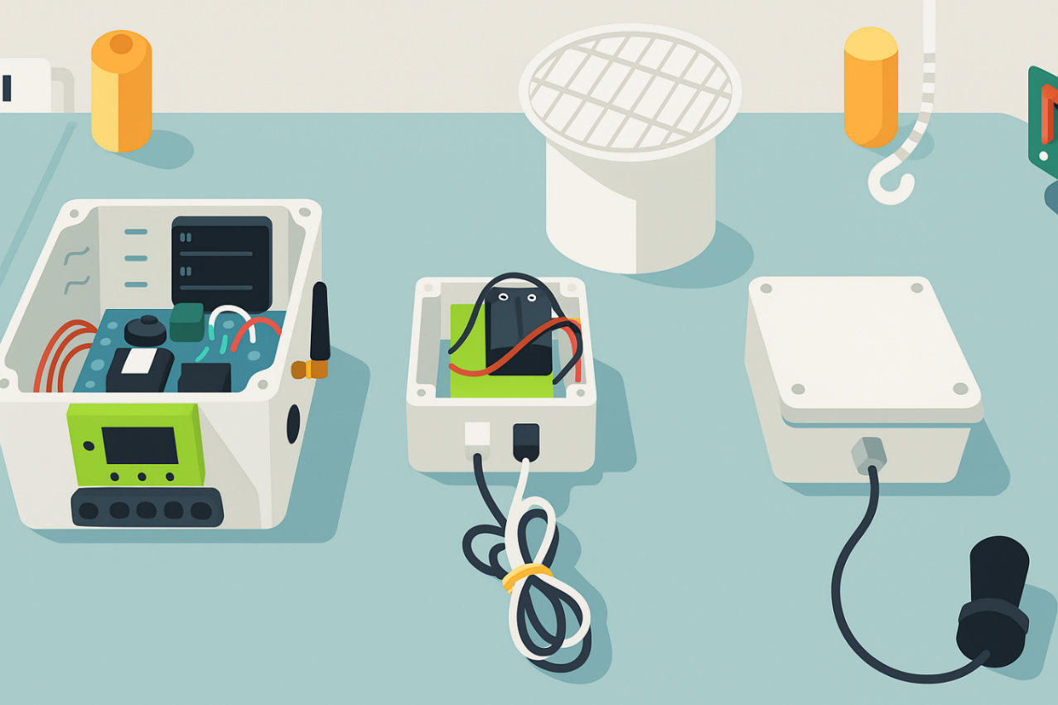

Contenidos

Justificación 3

Introducción 3

1. Propósito del manual 6

Resumen del producto o servicio 7

Audiencia objetivo 7

Información de contacto para soporte 8

2. Requisitos previos 9

Requisitos del sistema 9

Herramientas necesarias 9

3. Uso del producto 10

Guía de usuario paso a paso 10

Configuración inicial 12

4. Mantenimiento y cuidados 15

Cómo mantener y cuidar el producto 15

Limpieza y almacenamiento 15

5. Seguridad y precauciones 16

Advertencias y precauciones importantes 16

Información sobre seguridad eléctrica 16

Uso adecuado y prácticas recomendadas 16

6. Glosario de términos 17

# Justificación

La misión y Visión del Servicio Geológico Colombiano se enfoca en la generación y difusión de conocimiento Geo científico, las Estaciones de monitoreo automáticas permitirán a los ciudadanos tener mayor interacción con la entidad al poder usar y replicar herramientas de medición ambiental de uso libre, con soporte de la entidad por lo que van de la mano con los objetivos misionales.

# Introducción

EMA (Estación de monitoreo automática), Las estaciones de monitoreo automáticas nacen con un sentido social y enfoque comunitario, las cuales cuentan con elementos de bajo valor y altamente comerciables, lo cual a comparación de otros dispositivos que son comerciales cuentan con un valor mucho más asequible para la comunidad permitiendo facilitar replicarlas.

Actualmente existen equipos de monitoreo prediseñados que son comerciales, pero con un valor económico muy elevado, lo cual no es accesible para las comunidades.

Las con las Estaciones de monitoreo Automática (EMA), brindan la oportunidad a la comunidad de participar en temas relacionados a la medición de variables medioambientales para el monitoreo de diferentes factores como lluvias, movimientos del suelo, crecimiento de los ríos y calidad de agua (conductividad del agua, nivel freático, cantidad de lluvia, y del caudal de las fuentes hídricas).

La conductividad del agua es una medida de como el agua puede dejar transitar la electricidad. Esto depende de que este disuelto en el agua, como minerales y otros químicos. Un gran ejemplo es cuando le agregamos sal al agua esta genera una reacción que permite mayor conductividad. Esta medida está directamente relacionada con la calidad del agua.

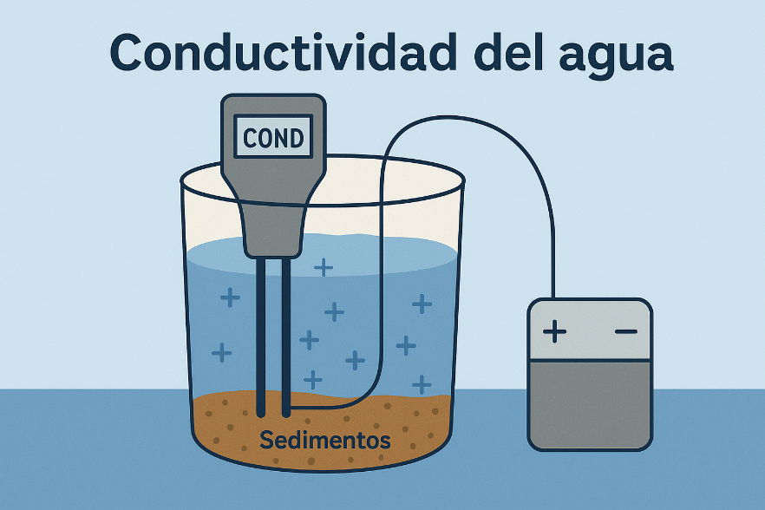

El nivel freático es el nivel de agua que está bajo tierra. Es importante conocerlo y es usado en ambientes de construcción, suministro de agua en pozos, si hay contaminación ambiental se puede afectar, un nivel freático muy cercano a la superficie puede generar una inundación.

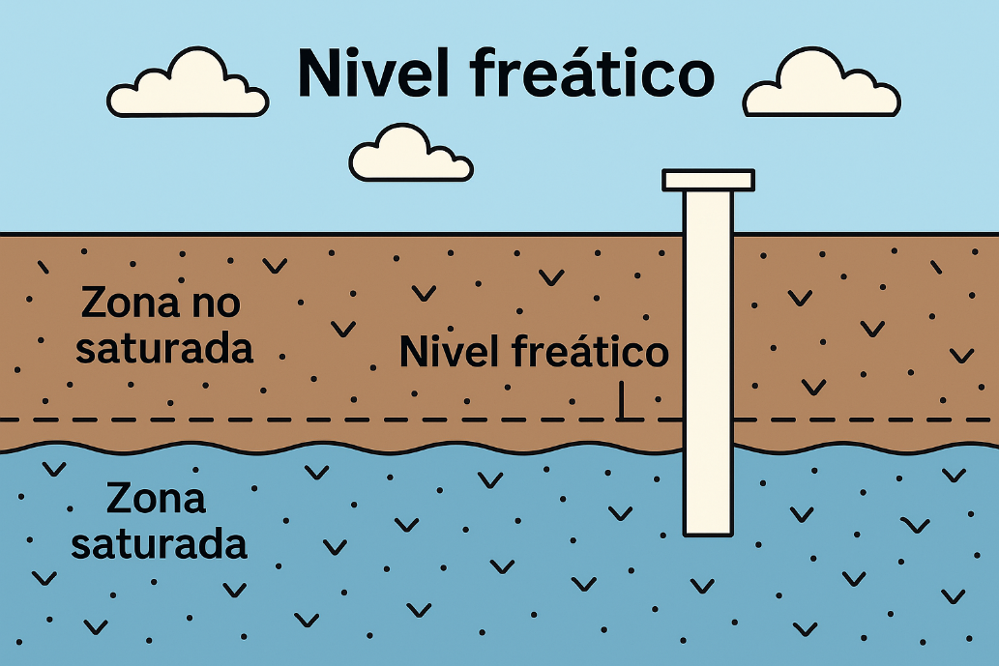

El pluviómetro facilita la medida de la cantidad de la lluvia que cae, lo que es de gran importancia para los agricultores, ya que poca lluvia o lluvia excesiva pueden afectar sus cultivos.

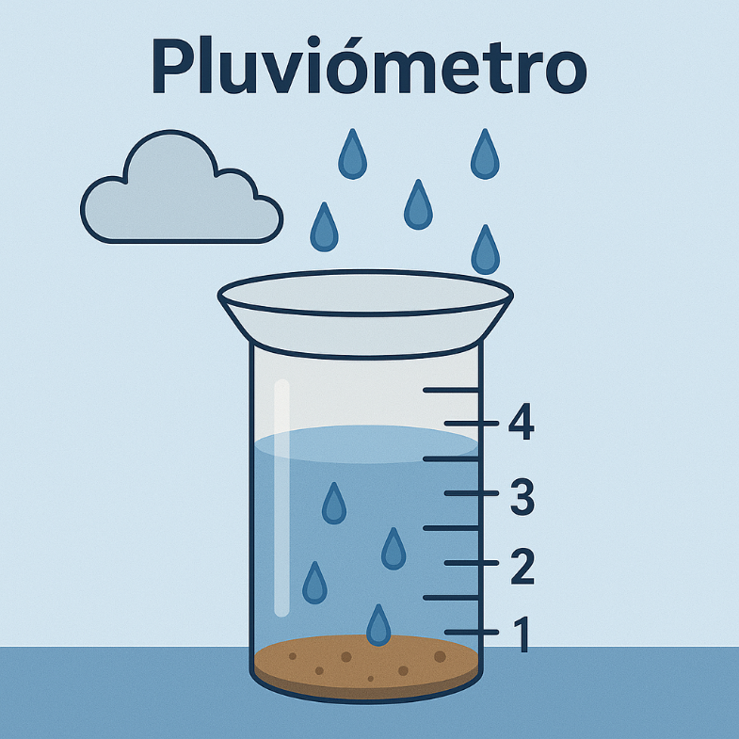

La medición de distancia puede ayudarnos a medir el caudal de un rio previniendo calamidades, alertar prontamente a la comunidad o también a detectar desviaciones ilegales o disminución del caudal del rio excesivo lo que puede ocasionar inconvenientes del suministro de agua para las comunidades, la fauna y la flora.

# Propósito del manual

El propósito de este manual es permitir que cualquier persona pueda darle uso a las EMA (Estación de Monitoreo Automática), como también de transmitir el uso de herramientas de uso libre para la comunidad, como también de permitir un acercamiento a ellas.

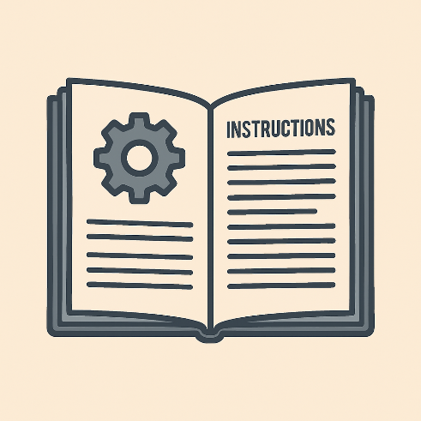

## Resumen del producto o servicio

EMA (Estaciones de monitoreo Automáticas), son prototipos que se pueden recrear fácilmente, ya que están diseñados a bajo costo permitiendo la medición de los caudales de las fuentes hídricas, los niveles freáticos, la intensidad de la lluvia, y la calidad del agua a través de su conductividad.

## Audiencia objetivo

La población objetivo de este manual va dirigida a funcionarios, contratistas del SGC y personas de la comunidad en general.



## Información de contacto para soporte

Para mayor información contamos con comunicación vía E-MAIL al correo electrónico:

[tecgeocientificas@sgc.gov.co](mailto:tecgeocientificas@sgc.gov.co)



# 2. Requisitos previos

## Requisitos del sistema

Se requiere la instalación de las 5 baterías 18650, las cuales 3 se encuentran en la EMA, 2 en la caja de los sensores, el cual debe estar cerca del lugar de la medida, la cual puede ser de 30 a 200 metros dependiendo de la interferencia, obstáculos y línea de vista.

En caso de contar con acceso a energía en la EMA, podemos conectar la fuente de 12-36VDC con el fin de poder cargar las baterías, ya que ella también cuenta con sistema de carga de baterías, lo cual permitirá alargar la vida útil de estas y prolongar los tiempos de lectura, no hay inconvenientes de desconectar y conectar la EMA o el sensor, la lectura se restablece automáticamente luego de que se alimenten los elementos que están en las cajas de paso.

Aunque los datos se pueden almacenar de manera local, para usuarios avanzados se requiere de manera anticipada los datos de conexión wifi, SSID y contraseña, los cuales se configuran en la programación con anterioridad para poder visualizar las lecturas de manera remota, aunque esto es opcional

## Herramientas necesarias

Destornillador de estrella: Indispensable para abrir y cerrar las cajas de paso que abarcan las EMA y los sensores las cuales albergan internamente los espacios para colocar las baterías.

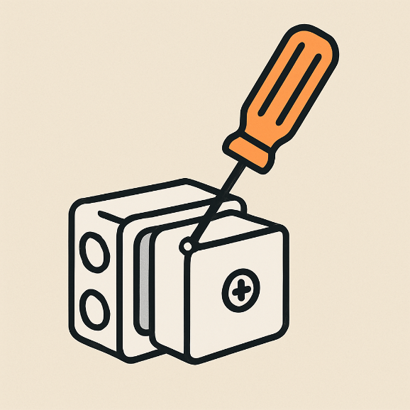

# 3. Uso del producto

## Guía de usuario paso a paso

Identificar disponibilidad de energía para la EMA, Pe poder conectar la fuente, en caso contrario se puede conectar panel solar, para la alimentación y carga de los elementos.

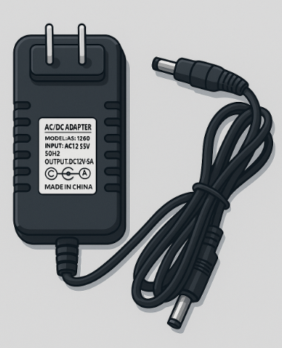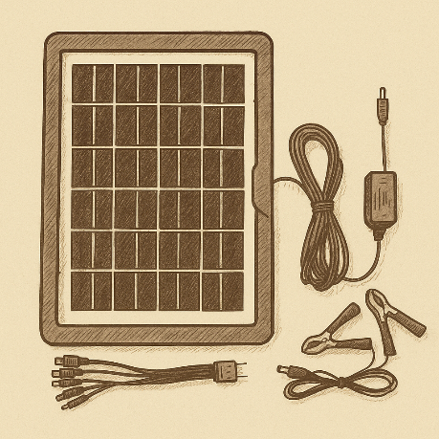

Ubicar la EMA en un lugar donde no sufra manipulación, o filtración de humedad.

Destapar las cajas plásticas con destornillador de estrella y colocar las 3 baterías en la EMA y 2 baterías en el sensor.

Activar interruptor de encendido ubicado al lado del conector de la fuente.

Ubicar el sensor en el lugar de la medida, tener presente la interferencia y línea de vista ya que esto puede afectar el alcance. Se recomienda proteger de la lluvia la Caja de las baterías del sensor.

Revisar la lectura en el display de la EMA.

Descargar la aplicación para android **(app-debug.apk)** que se encuentra en el repositorio del gifhub, <https://github.com/tecgeoespaciales/Estacion-De-Monitoreo/tree/main/APLICACI%C3%93N%20M%C3%93VIL/Android>

Permitir el uso de aplicaciones externas en el dispositivo móvil.

Desde que se visualiza lectura en el display ya se empiezan a almacenar las lecturas en la memoria interna de la EMA.

Instalar la aplicación y conectar el dispositivo móvil con conexión bluetooth, la conexión aparece con el nombre de EMAVx donde x corresponde a la versión de la EMA disponible. Actualmente la versión se encuentra en la 3.4, para mayor información de la app podemos acceder al siguiente enlace de GitHub, <https://github.com/tecgeoespaciales/Estacion-De-Monitoreo/blob/main/MATERIALES/Tutoriales%20y%20Manuales/Manual%20de%20Usuario%20Aplicacion%20Movil.pdf>.

## Configuración inicial

Las Estaciones de Monitoreo EMA, vienen diseñadas para la medición de varios propósitos esta depende del acompañamiento de la caja con el sensor que se requiere para la medición. Para usuarios avanzados se requiere conocer los datos de redes wifi cercanas SSID y contraseña de acceso para la transmisión de datos remota.

Solución de problemas comunes durante la instalación

Se detectaron incompatibilidades con otros dispositivos móviles en la toma de lecturas: Puede ocurrir por ocupar dispositivos Apple, el uso de dispositivos con Android 10 o inferior, los cuales ya no cuentan con soporte técnico de la marca y presentan fallas en la ejecución de aplicaciones.

No se puede instalar la APK: Esto sucede debido a que no se han autorizado la descarga e instalación de aplicaciones desconocidas desde el navegador web móvil (Chrome, Modzilla, Opera, Brave, entre otros).

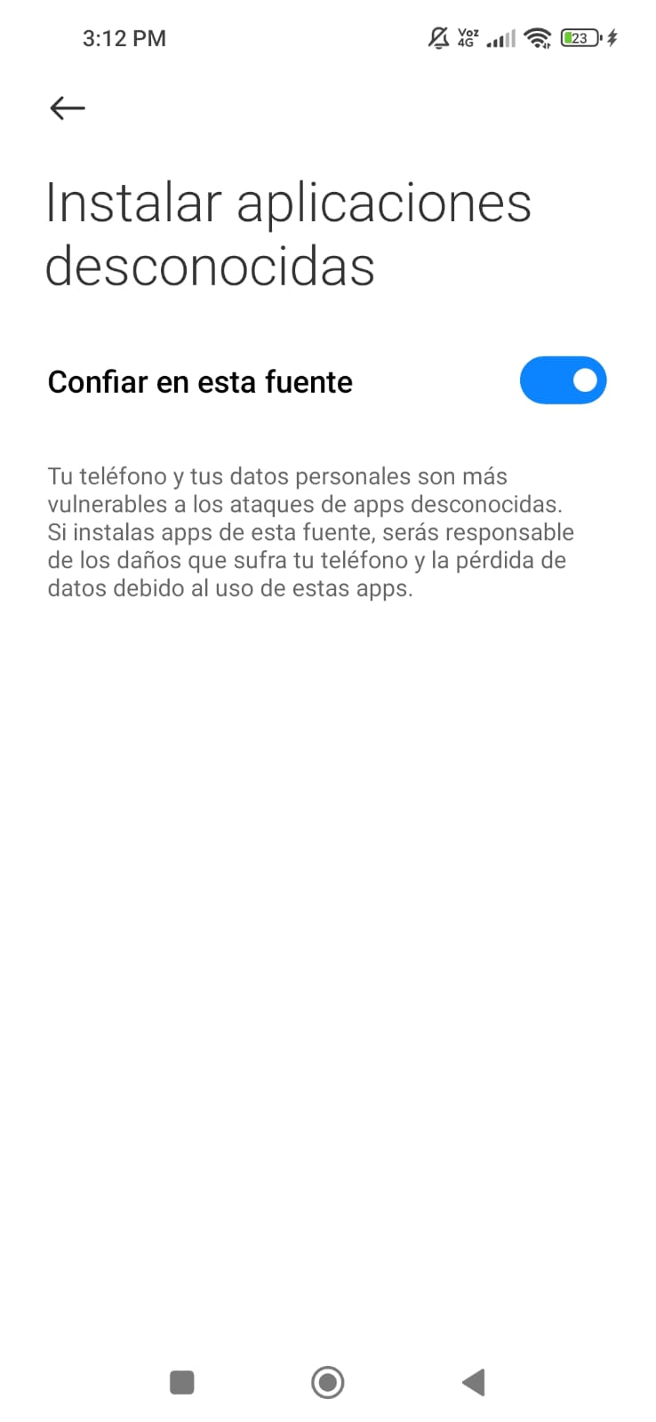

No enciende la EMA: La Estación de monitoreo Automática puede funcionar con la instalación de las baterías, como también con fuente de 12-36VDC, dado esto si no enciende es porque ambas formas de alimentación se encuentran con falla, o se presenta fallas directamente en el dispositivo.

# 4. Mantenimiento y cuidados

## Cómo mantener y cuidar el producto

**Debido a que las estaciones de monitoreo automáticas (EMA) y los sensores cuentan con varios componentes electrónicos, se recomienda proteger de la Humedad o líquidos ya que no se cuenta con protección de exterior.**

## Limpieza y almacenamiento

**Las Estaciones de monitoreo EMA se les recomienda limpiar con alcohol isopropílico, el cual seca rápidamente y evita generar cortos, como también realiza una limpieza adecuada a cualquier componente electrónico.**

**Almacenar en espacios libres de humedad**

Nota: No aplicar alcohol directamente al display, utilizar un paño suave.

# 5. Seguridad y precauciones

## Advertencias y precauciones importantes

**Se recomienda no manipular conexiones ni elementos internos ya que pueden afectar el funcionamiento de los componentes o generar un corto.**

No golpear los componentes ya que se pueden estropear las estaciones de Monitoreo EMA

## Información sobre seguridad eléctrica

Debido al bajo consumo de las estaciones de monitoreo automáticas EMA, estas no generan riesgo eléctrico para los usuarios.

Sin embargo, los usuarios deben verificar que la conexión eléctrica que suministra el voltaje a la fuente no vaya a generar un riesgo eléctrico tanto para para la comunidad como para las estaciones.

## Uso adecuado y prácticas recomendadas

No conectar las fuentes de las estaciones de monitoreo automáticas EMA a voltajes de 220VAC ya que el voltaje de entrada es de 110VAC.

La fuente DC y panel solar no puede tener un valor inferior a 12VDC ni superior a 36VDC.

# 6. Glosario de términos

**EMA: Estación de Monitoreo Automática**

**VDC: Voltaje de Corriente Continua, es el suministrado por las fuentes, normalmente es el suministrado por cargadores**

**VAC: Voltaje de corriente alterna, es el voltaje que tenemos disponible en cada uno de los hogares**

APK: Paquete de aplicación Android, es el tipo de archivo que utiliza Android para llamar a los instaladores de aplicaciones de Android.

Android: Sistema Operativo diseñado para dispositivos móviles

Fuente DC: Fuente de alimentación para los dispositivos en Corriente continua.